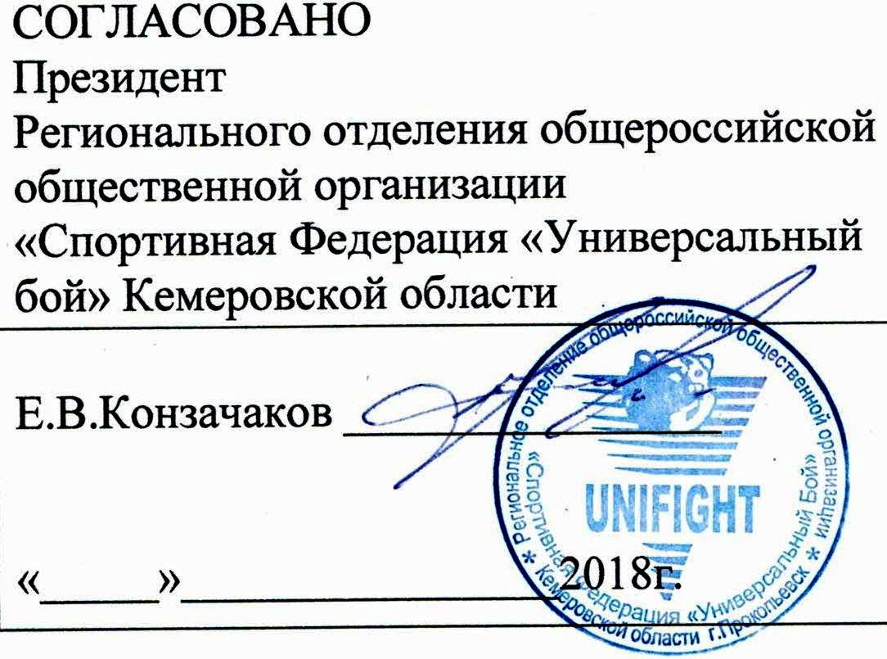
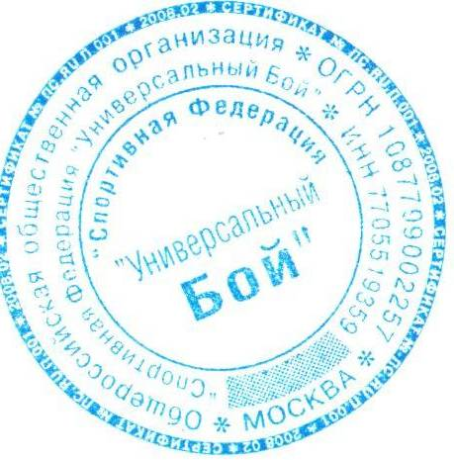
УТВЕРЖДАЮ:
Президент Общероссийской
общественной организации
«Спортивная Федерация
«Универсальный Бой»
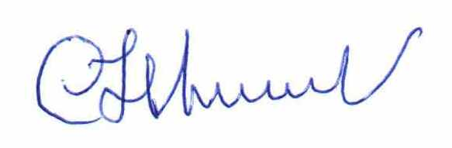
Новиков С.П.

« 12» апреля 2018г.

РЕГЛАМЕНТ
проведения Всероссийских соревнований по универсальному бою
«Спорт против террора»
17 - 21 мая 2018 г.
(номер код вида спорта: 1650001411Я)

г. Прокопьевск 2018 г.

1. ОБЩИЕ ПОЛОЖЕНИЯ

1.1. Всероссийские соревнования по универсальному бою «Спорт против террора» проводятся с участием сильнейших спортсменов субъектов Российской Федерации среди мужчин и женщин (далее по тексту именуется – турнир, соревнование).
1.2. Соревнование проводится в соответствии с Единым календарным планом межрегиональных, всероссийских и международных физкультурных мероприятий и спортивных мероприятий на 2018 год.
1.3. Спортсмены, судьи и официальные представители команд в соответствии ст. 9 ФЗ «О персональных данных» от 27.07.2006 г. подтверждают свое согласие на обработку персональных данных мандатной комиссией турнира: фамилию, имя, отчество; дату рождения; адрес места жительства; сведения в документах, удостоверяющих личность и представления их в Департамент физической культуры и спорта Кемеровской области, Министерство спорта Российской Федерации и в Общероссийскую общественную организацию «Спортивная Федерация «Универсальный бой», Общероссийскую общественную организацию «Спортивная Федерация «Универсальный бой» Кемеровской области.
1.4. Соревнования проводятся по Правилам проведения соревнований по виду спорта «Универсальный бой», утвержденных приказом Минспорта России
от 20 октября 2016 г. № 1133 (номер код вида спота: 1650001411Я) и настоящим Положением.
2. ЦЕЛИ ЗАДАЧИ

2.1. Популяризация и дальнейшее развитие отечественного вида спорта «Универсальный бой» среди молодежи, вовлечение их в активные занятия спортом;
2.2. Определение сильнейших спортсменов для комплектования спортивной сборной команды субъекта Российской Федерации и дальнейшего участия во всероссийских и международных соревнованиях;
2.3. Повышение спортивного мастерства спортсменов, выполнения норм Единой всероссийской спортивной классификации;
2.4. Патриотическое воспитание молодежи, формирование опыта служения Отечеству и готовность к защите Родины.

3. РУКОВОДСТВО СОРЕВНОВАНИЙ

3.1. Организационный комитет:
Руководитель оргкомитета | Конзачаков Евгений Валерьевич – Президент РОООО «Спортивная федерация  «Универсальный бой «Кемеровской области;
Заместитель руководителя оргкомитета | Раджабов Владислав Станиславович Вице президент РОООО «Спортивная федерация  «Универсальный бой «Кемеровской области;

3.2. Судейство осуществляет судейская коллегия в составе:
Главный судья | Платонов Андрей Викторович - судья Всероссийской категории;
Заместитель  главного судьи | Иванов Владимир Витальевич - судья Всероссийской категории;
Заместитель главного судьи по медицинской работе | Врач соревнований;
Главный секретарь | Прихожаев Игорь Анатольевич - судья Всероссийской категории;
Секретарь | Тиньгаева Евгения Александровна – судья 2 категории
Судьи | Квалифицированный судейский состав, приглашенный оргкомитетом

4. СРОКИ И МЕСТО ПРОВЕДЕНИЯ

4.1. Соревнование проводится с 17 по 21 мая 2018 г. во Дворце Спорта «Дельфин» расположенного по адресу: г. Прокопьевск, ул.космонавта Волынова,9
4.2. 17 мая 2018 года, дисциплина «универсальный бой «лайт»:
08:00 | Прибытие участников соревнований;
13:00 – 14:00 | Мандатная комиссия (взвешивание участников по командам);
15:00 – 16:00 | Жеребьевка участников соревнований, совещание с представителями команд и судьями;
16:00-20:00 | Проведение предварительных поединков;
4.3. 18 мая 2018 года, дисциплина «универсальный бой «лайт»:
08:00 – 08:30 | Дополнительный инструктаж судей;
09:00 – 12:00 | Проведение поединков;
12:00-13:00 | Торжественное открытие соревнований
13:00-16:00 | Проведение поединков;
16:00 – 16:30 | Технический перерыв;
16:30 – 18:00 | Награждение победителей и призеров соревнования.
18:00 – 19:00 | Мандатная комиссия (взвешивание участников по командам) универсальный бой «классика»;
19:00 – 20:00 | Жеребьевка участников соревнований, совещание с представителями команд и судьями;
4.4. 19 мая 2018 года, дисциплина «универсальный бой:
До 16:00 | Дополнительный инструктаж судей;
16:00 – 19:00 | Проведение предварительных поединков;
4.5. 20 мая 2018 года, дисциплина «универсальный бой:
08:00 – 08:30 | Дополнительный инструктаж судей;
09:00 – 17:00 | Проведение предварительных поединков;
4.6. 21 мая 2018 года, дисциплина «универсальный бой»:
08:00 – 08:30 | Дополнительный инструктаж судей;
09:00 – 16:00 | Проведение поединков;
16:00 – 16:30 | Технический перерыв;
16:30 – 18:00 | Торжественное закрытие, награждение победителей и призеров соревнования.

5. ТРЕБОВАНИЕ К УЧАСТНИКАМ И УСЛОВИЯ ИХ ДОПУСКА

5.1. К соревнованиям допускаются спортсмены сборных команд субъектов Российской Федерации, спортивных клубов и других спортивных организаций.
5.2. В состав команд дополнительно включаются один представитель и один тренер.
5.3. Судьи турнира вызываются организационным комитетом соревнований по согласованию с Общероссийской общественной организацией «Спортивная Федерация «Универсальный бой» Кемеровской области. а также другими официальными лицами по решению спортивных региональных федераций «Универсальный бой».
5.4. Форма одежды и экипировка для ведения поединков устанавливается в соответствии с Правилами соревнований по виду спорта «Универсальный бой»: костюм для проведения соревнований красного и синего цвета, борцовки (самбовки) с мягкой подошвой, гимнастические чешки и кроссовки для преодоления полосы препятствий.
5.5. Заявки на участие в турнире оформляются по форме, установленной Правилами проведения соревнований по виду спорта «Универсальный бой».
5.6. К соревнованиям не допускаются участники не прошедшие мандатную комиссию.
6. ОПРЕДЕЛЕНИЕ ПОБЕДИТЕЛЕЙ И ПРИЗЕРОВ

6.1. Командные места определяются по наибольшей сумме очков личных призовых мест, набранных спортсменами в своих весовых категориях:
1 место - 7 очков, 2 место - 5 очков, 3 место - 3 очка.
6.2. При равенстве очков у двух и более сборных команд преимущество отдается команде, имеющей большее количество первых, вторых или третьих личных мест.
6.3. Главная судейская коллегия оставляет за собой право вносить изменения в программу проведения соревнований без согласования с представителями команд.

7. ОРГАНИЗАТОРЫ СОРЕВНОВАНИЯ

7.1. Организатором соревнования обеспечение подготовки и проведение возлагается на РОООО «Спортивная федерация «Универсальный бой «Кемеровской области

8. ОБЕСПЕЧЕНИЕ БЕЗОПАСНОСТИ УЧАСТНИКОВ И ЗРИТЕЛЕЙ

8.1. Соревнования проводится на спортивных сооружениях, отвечающих требованиям соответствующих нормативных актов, действующих на территории Российской Федерации и направленных на обеспечение общественного порядка и безопасности участников и зрителей соревнования, а также при условии наличия актов готовности спортивного сооружения к проведению спортивных мероприятий, утверждаемых в установленном порядке.
8.2. Непосредственное обеспечение безопасности участников соревнований во время проведения турнира на территории ГАУ «Спортивная школа МЦБМ» возлагается на отдел МВД России по городу Прокопьевску и на Кемеровское отдельское Казачье общество сибирского войскового казачьего общества.

9. НАГРАЖДЕНИЕ ПОБЕДИТЕЛЕЙ И ПРИЗЕРОВ

9.1. Победители в каждой весовой категории награждаются медалями, грамотами соответствующих степеней и памятными призами.
9.2. Участники, занявшие вторые и третьи места в каждой весовой категории, награждаются медалями и грамотами соответствующих степеней.
9.3. Тренеры спортсменов - победителей спортивного соревнования, занявших 1 место в личных видах программы спортивных соревнований, награждаются дипломами Оргкомитета соревнования.
9.4. Команды, занявшие первое, второе и третье места награждаются кубками и дипломами.
10. УСЛОВИЯ ФИНАНСИРОВАНИЯ

10.1. Финансирование соревнования осуществляется за счет средств РОООО «Спортивная федерация «Универсальный бой «Кемеровской области и ДМП и С Кемеровской области.
10.2. Расходы по командированию (проезд, питание, размещение, страхование) участников соревнований обеспечивают командирующие их организации.
10.3 Целевой взнос с участника соревнований – 1000 рублей. Целевой взнос используется на решение вопросов по организации и проведения соревнований.

11. ОБЕСПЕЧЕНИЕ

11.1. Медицинское обеспечение соревнований осуществляется по предварительному согласованию с Департаментом здравоохранения города Прокопьевска.
11.2. Организационный комитет соревнования при непосредственном участии судейской коллегии строго контролирует выполнения Правил проведения турнира по виду спорта «Универсальный бой», исполняет решения настоящего Регламента, взаимодействует с Департаментом молодежной политики и спорта Кемеровской области, Общероссийской спортивной федерацией «Универсальный бой», Общероссийской общественной организацией «Спортивная Федерация «Универсальный бой» Кемеровской области, руководством Управления по физической культуре и спорту администрации города Прокопьевска, руководством МБОУ ДО «ДЮСШ «Дельфин», а также формирует отчет о проведении турнира.

12. ПОРЯДОК И СРОКИ ПОДАЧИ ЗАЯВОК

12.1. Предварительные заявки на участие в соревнований направляются до 09 мая 2018 г. на электронную почту: Факс 8-(3846) 69-29-65. 8-913-136-5277 (Конзачаков Е.В.) или на электронный адрес: konzachakov@mail.ru

ДАННЫЙ РЕГЛАМЕНТ ЯВЛЯЕТСЯ ОФИЦИАЛЬНЫМ ВЫЗОВОМ
НА СОРЕВНОВАНИЯ.

